Муниципальное общеобразовательное учреждение

«Тверская гимназия №8»

ПРОЕКТ
на тему
«Анализ чипсов»
Химия

Выполнила: ученица 8 «А» класса
Рыбакова Софья Михайловна
Руководитель проекта:
Кочнова Елена Николаевна, учитель химии

г. Тверь 2024г.

ПАСПОРТ ПРОЕКТА

Название проекта: «Анализ чипсов»

Автор проекта: Рыбакова Софья Михайловна

Учебная дисциплина: Химия

Тип проекта: Исследовательский
Цель проекта: Исследовать и сравнить состав разных марок чипсов, а также составить список рекомендаций по употреблению их в пищу.

Задачи работы:
- Изучить историю возникновения чипсов.
- Проанализировать их состав.
- Узнать о влиянии составляющих на организм человека.
- Экспериментальным путем определить наличие компонентов, входящих в их состав.
- Сравнить несколько образцов и выявить наименее вредный.
- Выделить основные рекомендации по употреблению чипсов.
Вопрос проекта: Какой бренд чипсов производит менее вредный продукт?
Краткое содержание проекта: многие современные подростки употребляют в пищу чипсы и не задумываются о том, как они влияют на организм. Поэтому я решила узнать состав чипсов и проанализировать их влияние на организм человека.

Оглавление

Введение
I. Теоретическая часть 5
1.1 История возникновения 5
1.2 Состав чипсов 7
1.3 Химические добавки и их влияние 9
1.4 Пищевая ценность продукта 10
1.5 Интересные факты о чипсах 11
II. Практическая часть 13
2.0 Химические опыты с чипсами 13
2.1 Качественное определение жиров 13
2.2 Приготовление водной вытяжки для качественного определения растворимых компонентов 13
2.3 Качественное определение хлорид-ионов 13
2.4 Качественное определение крахмала 13
III. Результаты исследования 14
3. Изучаем этикетки 14
3.1 Химические опыты с чипсами 14
3.2 Качественное определение жиров 14
3.3 Приготовление водной вытяжки для качественного определения растворимых компонентов 14
3.4 Качественное определение хлорид-ионов 15
3.5 Качественное определение крахмала 15
Заключение 16
Список литературы 17
Приложения 18
Введение
Человек хочет как можно дольше быть здоровым. Для сохранения и укрепления своего здоровья каждый создает сам свой образ жизни и старается поддерживать его. В наше время жизнь бьет ключом. Все куда-то торопятся, у всех много важных дел, что даже порой у людей нет времени на полноценный прием пищи, поэтому они перекусывают не самой полезной едой: чипсы, сухарики, злаковые батончики, пакетированные соки, различные сладости и многие другие снэки.
Однако, одними из самых популярных закусок в мире являются – чипсы. Яркие упаковки, огромное разнообразие вкусов, множество брендов, производящих их – привлекает человеческий глаз. Мы часто с удовольствием смотрим фильмы или сериалы, поедая их, или же просто от скуки можем похрустеть ими. Такое лакомство очень распространено среди школьников. Но злоупотребление чипсами может иметь последствия.
Актуальность: мои ровесники часто употребляют в пищу чипсы в больших количествах, даже не задумываясь об их влиянии на растущий организм. Поэтому я решила проанализировать состав чипсов и рассказать об их вреде.
Цель проекта: Исследовать и сравнить состав разных марок чипсов, а также составить список рекомендаций по их употреблению.
Гипотеза: В состав чипсов входят вредные вещества, которые негативно влияют на состояние нашего организма.
Задачи работы:
- Изучить историю возникновения чипов.
- Проанализировать состав чипсов.
- Узнать о влиянии составляющих на организм человека.
- Экспериментальным путем определить наличие компонентов, входящих в их состав.
- Сравнить несколько образцов и выявить менее вредный.
- Сформулировать выводы.
Объект исследования: чипсы разных производителей.
Субъект исследования: состав чипсов.

I. Теоретическая часть
1.1 История возникновения
История происхождения чипсов начинается в 1853 году в небольшом городе Саратога-Спрингс, штат Нью-Йорк, США. Именно там произошло случайное возникновение самого известного по всему миру снека.
Корнелиус Вандербильт – один из богатейших и успешнейших предпринимателей США 19-ого столетия. Вандербильт остановился в отеле “Moon Lake House”, Саратога-Спринг. Обедая там, он постоянно жаловался на нарезанный крупными ломтиками картофель. Повар отеля Джордж Крам решил удивить Корнелиуса Вандербильта и приготовил для него неожиданное блюдо: тонко нарезанный картофель, обжаренный в масле. Он был восхищен изобретением повара. После этого многие гости ресторана желали испробовать новое блюдо, придуманное Джорджом Крамом. Вскоре это стало хитом по всему штату Нью-Йорк, а уже в 1860 году Крам открыл уже свой ресторан, где на каждом столике стояла небольшая корзинка с чипсами. Она сразу же стала коронным блюдом ресторана и получила название «Саратогские чешуйки».
Однако, историки говорят, что первым изобретателем чипсов был врач Уильям Китчинер, опубликовавший в 1817 году кулинарную книгу, где был рецепт блюда под названием «картофель-стружка», технология приготовления которого заключалась в том, что нарезанный картофель на терке нужно обжарить в масле.
Но стоит признать, что именно в том виде, в котором мы едим чипсы сейчас изобрел Джордж Крам. Он популяризировал данный снек, благодаря ему американцы на сегодняшний день потребляют около миллиарда килограммов чипсов в год. К концу прошлого века они уже занимали треть мирового рынка снеков.
В 1895 году Уильям Тэппендон наладил серийное производство, с того момента порции обжаренного картофеля попадали к людям, не на тарелке, а в упаковке.
В 1932 году был основан Национальный институт картофельных чипсов, призванный улучшать рецептуру и создавать новые вкусы. В том же году Херманом Лэем был основан всеми нами известный бренд Lays. До 1940 года чипсы изготавливались без приправ и соли. Ирландская компания «Tayto» стала производить их с добавками. Первые чипсы были со вкусом сыра и лука и соли с уксусом.
Первые чипсы в России, а точнее в СССР появились в 1963 году и назывались «Хрустящий картофель Московский в ломтиках». Изначально в Советском Союзе их называли «чибсами», такое название было и в официальных документах, и в словарях, но такое наименование в народе не прижилось и со временем оно преобразовалось в привычное нам – чипсы.
Иностранных марок практически не ввозили, тогда «Моспищекомбинат №1», начал производить советские чипсы. Одна пачка стоила на тот момент всего 10 копеек, но купить их мог далеко не каждый, на прилавки снек почти не попадал. Можно было ухватить пачечку вкусного картофеля только в Москве и в нескольких крупнейших городах СССР, но тоже в ограниченном количестве.

1.2 Состав чипсов
Картофельные чипсы делятся на два вида:
- Из натурального картофеля.
- Из картофельного пеллета.
Пеллет представляет измельченный порошок с особыми добавками. Нужно всего лишь добавить воды и получится клейкое картофельное тесто, с крахмалом и частицами муки, по консистенции похожее на мягкий пластилин.
Получившееся тесто затвердевает, его нарезают на идеальные ломтики и жарят во фритюре. Однако первый вид снека не менее вредный, чем второй, ведь чаще всего используется не натуральная картошка, а генетически модифицированный организм. Такая картошка ровнее, крупнее, а также сходна друг с другом по размеру, весу, что позволяет сделать из нее идеальный продукт и облегчает его приготовление.

Таблица 1. Состав чипсов нескольких марок
Название марки | Состав
Lays | Картофель, растительное масло, соль
Московский картофель | Картофель, масло растительное, ароматизатор (соль, порошок молочной сыворотки, сахар, усилители вкуса и аромата), сироп глюкозный пшеничный, масло пальмовое, глутамат натрия, диоксид кремния аморфный, регуляторы кислотности, краситель – каротины
Pringles | Картофель, растительное масло, рисовая мука, кукурузный крахмал, моно- и диглицериды жирных кислот (Е471), соль, сахар, лимонная кислота

Из таблицы видно, что в составе присутствует множество различных добавок, которые не самым лучшим образом влияют на организм человека. Только у марки Lays нет сторонних компонентов в составе. Глутамат натрия, диоксид кремния аморфный, Е471, все эти составляющие пагубно сказываются на здоровье человека.
Глутамат натрия (Е621) – искусственно выведенная добавка, представляющая собой белый кристаллический порошок. Из-за чрезмерного употребления продуктов, содержащих Е621, может привести к проблемам с пищеварением, аллергическим реакциям, возможно токсическое воздействие на печень.
Диоксид кремния аморфный – природное вещество, эмульгатор, при попадании в организм он нейтрализует щелочные соединения и вступает во взаимодействие с другими веществами. В результате возможно возникновение канцерогенов, ведущих к росту раковых клеток, образование камней в почках, желчном пузыре, поджелудочной железе.
Е471 – пищевая добавка, содержит транс-жиры. Употребление транс-жиров может привести к диабету, болезням сердца, атеросклерозу.

1.3 Химические добавки и их влияние
Таблица 2. Безвредные добавки

Название | Химическая формула | Значение в чипсах | Влияние на организм
Е262 (диацетат натрия) | C₄H7NaO₄H₂O | Регулятор кислотности | безвреден
Е414 (акациевая камедь) | C₁₂H₃₆ | Предотвращает засахаривание и комкование | безвреден
Е510 (хлорид аммония) | NH₄Cl | Такой добавкой обрабатывают муку | безвреден
Е459 (мальтодекстрин) | С₁₈Н₃₂О₁₆ | Служит для равномерного распределения приправ | безвреден

Это вполне себе безобидные составляющие, не представляющие угрозы жизни человеку. Но стоит отметить, что вредоносные вещества могут быть не только в составе, но и выделяться при обжаривании в масле картофеля. Производитель не указывает на упаковке все компоненты, потому что некоторые из них возникают в процессе приготовления, что не является качественным составом. В том числе роль играет то, что люди попросту не будут покупать чипсы с содержанием большого количества опасных компонентов.
Для обжарки картофеля используется подсолнечное, пальмовое или кокосовое масло. При нагревании до 60-70 градусов образуется канцерогенное вещество – акриламид, глицидамид и акролеин.
Таблица 3. Вредные вещества
Название | Химическая формула | Влияние на организм
Е621 (глутамат натрия) | C₅H₈NNaO₄ | Проблемы с пищеварением, аллергические реакции
Е551 (диоксид кремния аморфный) | SiO₂ | Возможно возникновение канцерогенов, ведущих к росту раковых клеток, образование камней в почках
Е471 (глицерин моностеарат) | С₂₁Н₄₂0₄ | Может привести к болезням сердца, диабету
Акриламид | С₃Н₅NO | Токсическое вещество, вызывающее мутации
Глицидамид | C₃H₅NO₂ | Вызывает рост раковых клеток
Акролеин | C₃H₄O | Токсичен и является сильным раздражителем кожи

1.4 Пищевая ценность продукта
Калорийность этого продукта очень велика, в 100г находится треть от суточной нормы калорий, а энергия, получаемая от них достаточно мала .Это означает, что после употребления их, вы очень скоро почувствуете голод. Так же количество белков, жиров, углеводов и витаминов - не самое лучшее.

Таблица 3. Пищевая ценность на 100г
Продукт | Калорийность | Белки | Жиры | Углеводы
Lays | 530 | 5 | 31 | 57
Московский картофель | 528 | 4,6 | 35,6 | 47,2
Pringles | 522 | 3,8 | 34 | 51

Именно из-за высокого содержания жиров и углеводов – они калорийны. Для понимания калорийности, мы сравним среднестатистический обед, состоящий из первого, второго и напитка.
1. Борщ Московский 175г - 103кКал
2. Гуляш с гречкой 200г - 290кКал
3. Компот ягодный 200г - 125кКал
Итог: 518кКал – полноценный обед, который насытит вас на продолжительное время, а энергии от него вы получите гораздо больше, чем от чипсов.

1.5 Интересные факты о чипсах
Узнавать что-то новое – это всегда очень любопытно, а когда речь заходит о чипсах, которые являются самой популярной закуской во всем мире, то становится еще интересней. Восемьдесят процентов населения употребляют снек и даже не задумываются о необычных и удивительных фактов о нем.
1. Прах создателя упаковки чипсов Pringles похоронили в банке из-под чипсов. Создателя Фреда Бора похоронили в его же изобретении. И это не шутка родственников, изобретатель сам завещал так захоронить его после смерти. Он очень гордился упаковкой, созданной им.
2. Если есть пачку чипсов каждый день, то можно получить дозу радиации больше, чем проживая рядом с атомной электростанцией.
3. Все мы знаем, что пачка чипсов не полностью состоит из картофеля, а треть пачки – воздух, но это не так. Упаковки надуты из-за того, что внутри них азот, он предотвращает их от повреждения во время транспортировки.
4. Чипсы хоть и вредный, но популярный продукт. 24 августа – всемирный день картофельных чипсов. А ученые выяснили, что 95% жителей Запада перекусывают чипсами.
5. 13 сентября 2013 года Choker Crisps в Пиморе, Великобритания, создала самый большой пакет картофельных чипсов за всю историю. Его вес составляет 1141кг. На приготовление 6666 слайсов потратили 17 часов и установили мировой рекорд.
6. Картофельные чипсы являются причиной №1 увеличения веса. Они содержат большое количество жира, а их невесомость, которая тает во рту – вызывает привыкание.
7. США лидирует по употреблению картофельных чипсов. Американцы съедают около 1 миллиарда килограммов в год. Это примерно 3кг на человека.
8. Картофельные чипсы Lays стали первыми снеками, рекламируемыми по телевидению.
9. Ароматизированные чипсы Lays содержат на 5 слайсов картофеля меньше, чем стандартные с солью. Это экономит компании около 50 миллионов долларов в год.
10. Пакет бренда чипсов Sun Chips издавала шелест громкостью в 95 децибел, чей шум сравним с мотоциклом.
11. Многие хлопья и шарики для быстрых завтраков содержат соли больше, чем небольшой пакет чипсов.
12. На сегодняшний день существует огромное разнообразие вкусов чипсов. Самыми необычными вкусами считаются – капучино, черника, борщ, мята, киви, молочный шоколад, васаби и имбирь.
13. Изобретатель чипсов Джордж Крам прожил почти до 92 лет. И он никогда не употреблял в пищу свое изобретение. Говорят, он ненавидел чипсы.

II. Практическая часть
2.1 Объекты исследования
Чипсы марок:
«Московский картофель»
«Русская картошка»
«Lays»
2.2 Реактивы и оборудование
5% - ный раствор нитрата серебра, 3% - ый спиртовой раствор йода, азотная кислота, дистиллированная вода, лабораторный штатив, штатив с пробирками, фильтровальная бумага, воронки, ступки, пестики, мерный цилиндр.
2. Химические опыты с чипсами
2.1. Качественное определение жиров
Положили большой чипс на фильтровальную бумагу и согнули ее пополам, раздавив испытуемый образец на сгибе бумаги. Удалили кусочки чипса с фильтровальной бумаги и посмотрели бумагу на свет.
2.2 Приготовление водной вытяжки для качественного определения растворимых компонентов
Раскрошили 1-3 штуки чипса и перенесли крошки в пробирку. Добавили 15-20 мл дистиллированной воды и нагрели пробирку в пламени спиртовки. Профильтровали образовавшуюся смесь. Фильтрат собрали и использовали для проведения испытаний 3-5.
2.3 Качественное определение хлорид-ионов
Налить в пробирку 1-2 мл водной вытяжки и добавьте 3-4 капли 5%-ного раствора нитрата серебра, а затем 1-2 мл 0,1 М раствора азотной кислоты. Если в растворе присутствуют хлорид ионы, то выпадает белый творожистый осадок.
2.4 Качественное определение крахмала
Налить в пробирку 1-2 мл водной вытяжки и добавить 2-3 капли 3 %-ного спиртового раствора йода. Ярко-синее окрашивание раствора говорит о большом содержании крахмала в данном продукте.

III. Результаты исследования
3. Изучаем этикетки
Таблица 4. Этикетки исследуемых образцов.

Название | Белки, г | Жиры, г | Углеводы, г | Энергетическая ценность на 100г, кДж | Добавки | Усилители вкуса | Срок годности
Московский картофель | 4,6 | 35,6 | 47,2 | 2112 | Е262, Е414, | есть | 6 месяцев
Русская картошка | 4 | 30 | 55 | 2100 | Е471, Е320, Е510 | есть | 8 месяцев
Lays | 5 | 31 | 57 | 2170 | - | - | 5 месяцев
Результат: Чипсы «Русская картошка» содержит меньше всего белков, жиров и углеводов, энергетическая ценность так же ниже, чем у других образцов, а еще они хранятся дольше всех.
3.1 Химические опыты с чипсами
3.2 Качественное определение жиров.
Кладем большой чипс на фильтровальную бумагу и сгибаем её пополам, раздавив испытуемый образец на сгибе бумаги. (Приложение 1, фото 1,2). Удаляем кусочки чипса с фильтровальной бумаги и посмотрим бумагу на свет.(Приложение 1, фото 3)
На каждом образце фильтровальной бумаги становятся видны жирные пятна. Заполняя пространство между волокнами бумаги, масла – уменьшают рассеяние света бумагой. Чем больше жира содержит продукт, тем больше размер пропускающего свет пятна.
Результат: Наличие пятен на фильтровальной бумаге говорит нам о том, что в чипсах содержатся жирные кислоты. Опыт показал, что больше всего жира содержится в образце №3 «Русская картошка», чуть меньше у №2 «Lays» и практически нет жира у №1 «Московский картофель»
3.3 Приготовление водной вытяжки для качественного определения растворимых компонентов
Взвесили по 1 г чипсов каждого вида. Измельчили их в ступке и перенесли крошки в химические стаканы.(Приложение 1 фото 4,5) Добавим 10-15 мл дистиллированной кипящей воды и размешаем стеклянной палочкой. Приготовили бумажные фильтры и отфильтровали смеси. Фильтрат собрали и использовали для проведения испытаний. (Приложение 1, фото 6).

3.4 Качественное определение хлорид-ионов
Нальем в пробирку 1-2 мл водной вытяжки и добавим 3-4 капли 5%-ного раствора нитрата серебра, а затем 1-2 мл 0,1 м раствора азотной кислоты.
При добавлении к водной вытяжке 5%-ного раствора нитрата серебра выпадает белый творожистый осадок AgCl – не растворимый в азотной кислоте, по этому признаку можно сделать заключение о присутствии в растворе хлорид – ионов.
Результат: Наибольшее содержание соли в №1 «Lays», в образце наиболее явный творожистый осадок. В образцах №2 «Московский картофель» и №3 «Русская картошка» осадка не наблюдается. (Приложение 1, фото 7 )
3.5 Качественное определение крахмала
Из-за содержания в чипсах крахмала при добавлении 3%- ного спиртового раствора йода появляется темно-синее окрашивание. Этими свойствами пользуются при определении крахмала в пищевых продуктах.
Результат: Все три образца окрасились в темно-синий цвет, что означает о наличии крахмала в них. (Приложение 1, фото 8)

Заключение
Не все вкусное – полезно. В этом мы убедились в ходе исследовательской работы. Проводя ее теоретическую часть, мы выяснили, что чипсы содержат как безвредные добавки и белки, жиры, углеводы, так и вредные токсичные вещества, пагубно влияющие на организм человека. На основе различных данных мы провели их исследование и узнали, что они действительно представляют опасность при чрезмерном употреблении. А так же мы узнали много интересных фактов об этом снэке и его историю происхождения.
После теоретического анализа состава чипсов было проведено экспериментальное исследование. Ряд опытов показал, что чипсы являются жирным продуктом с высоким содержанием соли.
Чтобы избежать возможных последствий при частом употреблении чипсов, необходимо соблюдать рекомендации врачей по организации питания и по их советам как можно меньше употреблять в пищу чипсы, а в идеале и вовсе отказаться от них.
Проанализировав этикетки, проведя опыты, выяснили, что чипсы приносят вред здоровью, поэтому я выработала несколько рекомендаций по употреблению данного продукта:
1. Обращайте внимание на маркировку и срок годности продукта.
2. Если вы склонны к аллергическим реакциям, исключите чипсы из своего рациона.
3. При выборе чипсов лучше взять с низким содержанием жира и соли.
4. Вместо обычных картофельных чипсов, рассмотрите альтернативы, такие как овощные, фруктовые или злаковые чипсы.
5. Как можно реже употребляйте чипсы в пищу или откажитесь от них совсем.

Список литературы

1. Большая Советская Энциклопедия
2. Разговор о правильном питании/ Методическое пособие. - М.: ОЛМА ПРЕСС, 2008
3. https://ru.wikipedia.org/wiki/Чипсы
4. https://health-diet.ru/table_calorie_users/2582970/
5. https://trends.rbc.ru/trends/green/618e88e89a794708505d81c4
6. https://pikabu.ru/story/kak_proizvodyat_chipsyi_4089361
7. https://www.livemaster.ru/topic/3628354-blog-chipsy-i-ih-neveroyatnaya-istoriya

Приложение 1
Фото 1.
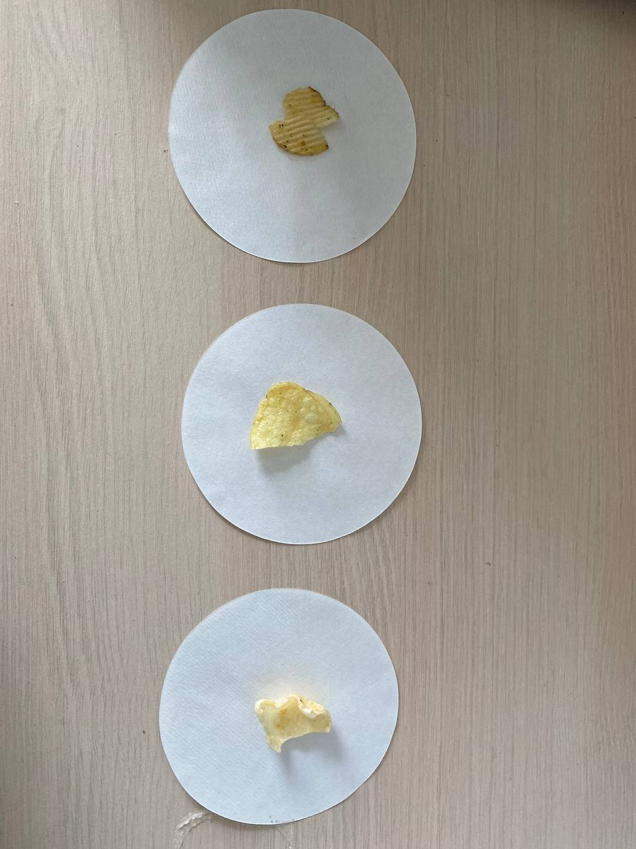
Фото 2.
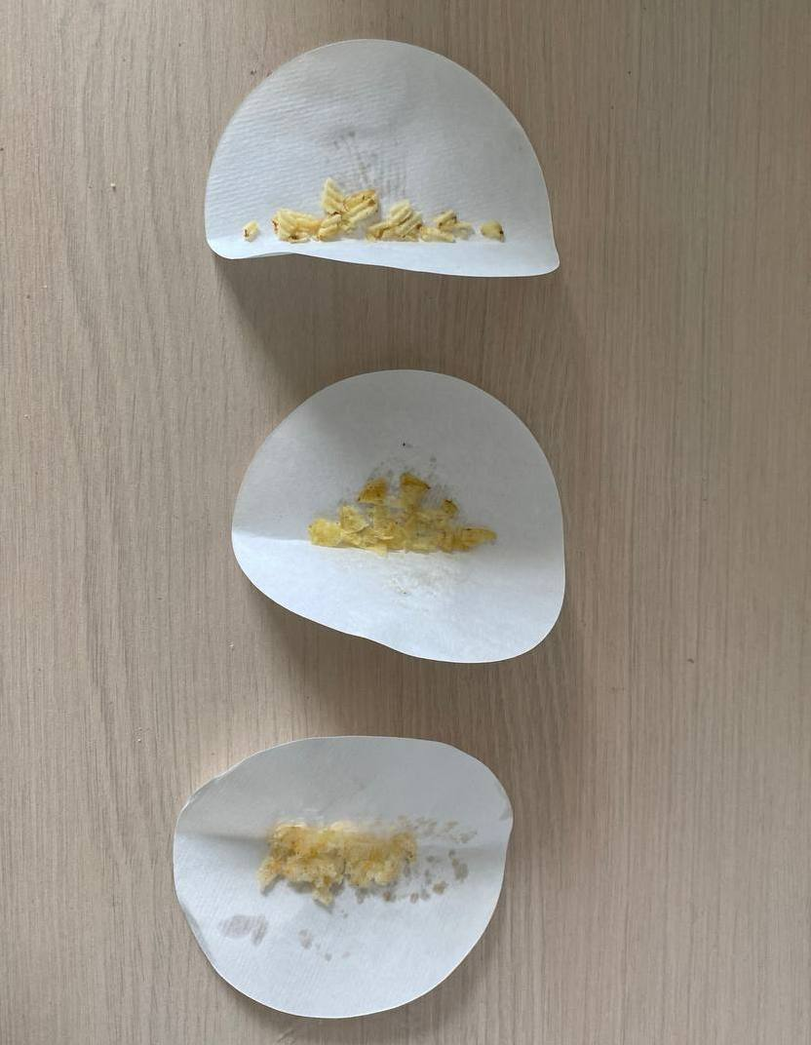

Фото 3.
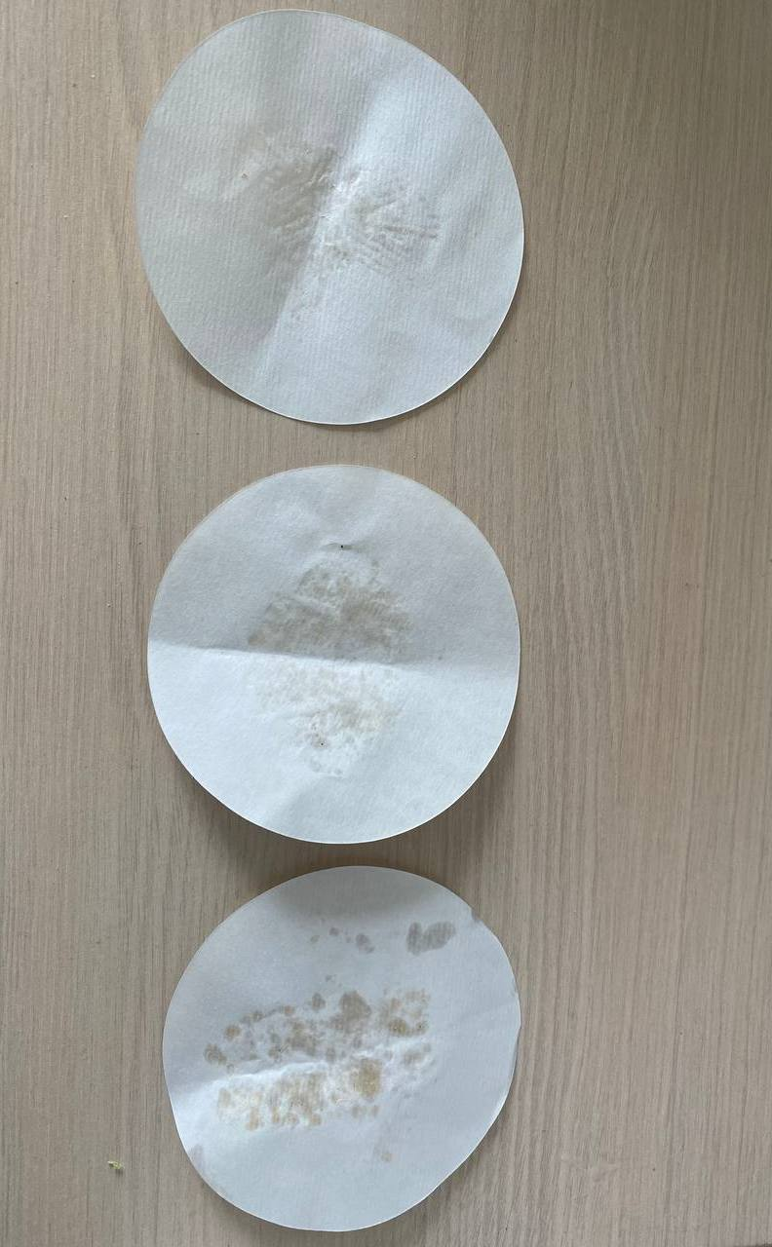
Фото 4.

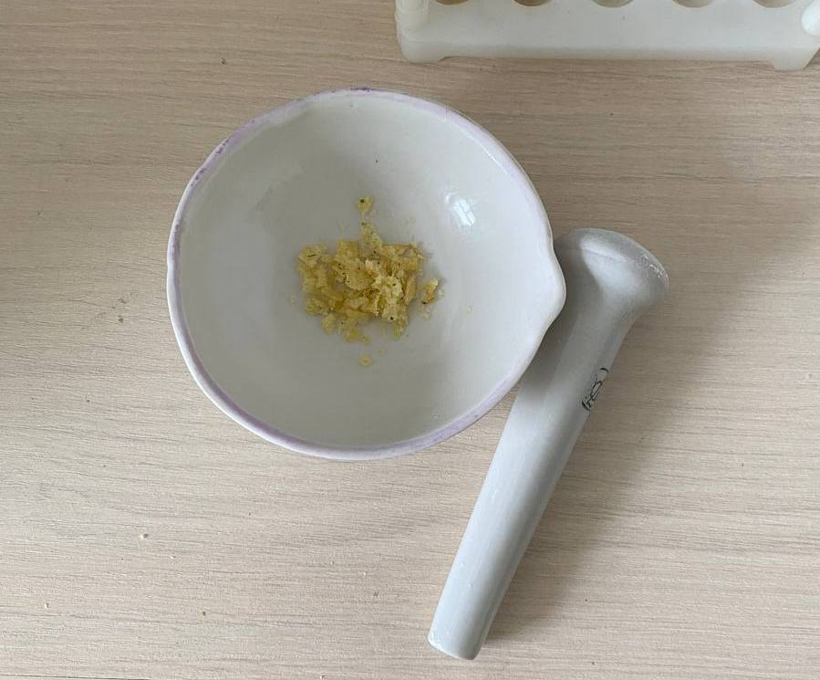

Фото 5.
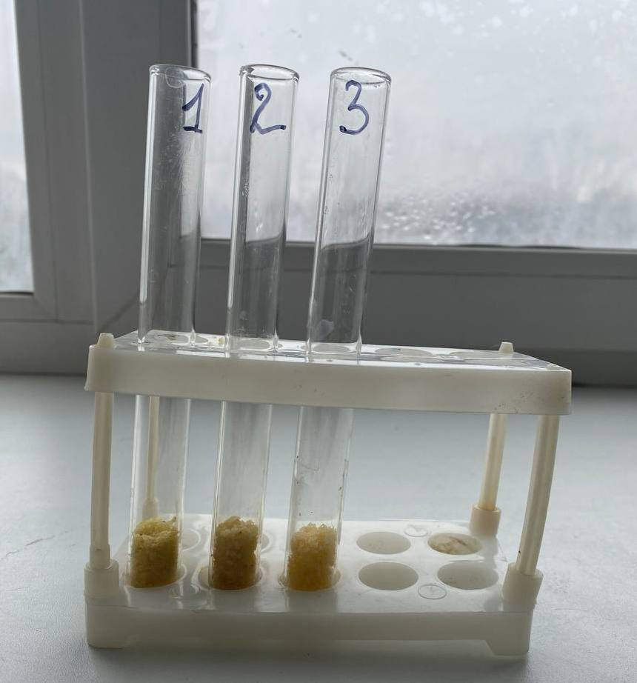
Фото 6.
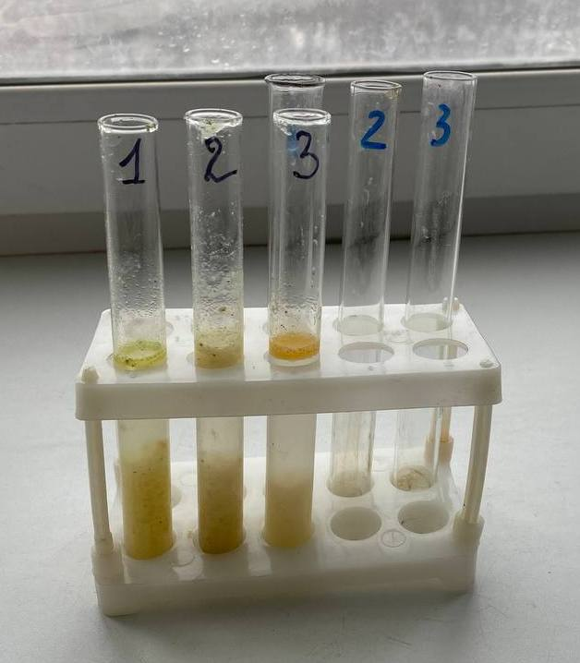
Фото 7.
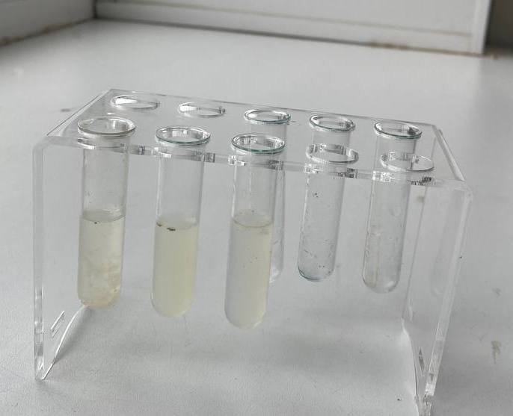

Фото 8.
